2. adibidea: Runtime erabiliz prozesuak

sortu

Zer egiten du programak?
Programak argumentu gisa jasotako programa bat exekutatzen du, Runtime.exec(args) erabiliz. Argumenturik ez badago, errore mezua erakusten du eta exit(-1) egiten du. Ondoren, waitFor() bidez prozesua amaitu arte itxaron eta bere itzulera kodea erakusten du.
2 segundo itxaron ondoren (Thread.sleep(2000)), Microsoft Edge nabigatzailea exekutatzen du, bere amaiera itxaron eta itzulera kodea erakusten du. Berriz 2 segundo itxaron ondoren, cmd /c start msedge http://google.es komandoarekin google.es orria irekitzen du eta azken itzulera kodea erakusten du.

Zer argumentu erabili dituzu probatzeko?
- 1. proba: notepad.exe. Notepad irekitzen da eta programa waitFor()-en geldituta dago Notepad ixten dugun arte. Gero itzulera kodea (0) erakusten du.
- 2. proba: calc.exe. Kalkulagailua irekitzen da, baina programak ez du itxaron behar kalkulagailua itxi arte. calc.exe-k aplikazioa abiarazi eta berehala amaitzen da, beraz waitFor()-ek berehala itzultzen du kodea (normalean 0)

Destroy() metodoak kasu honetan eraginik al du?
Ez, kasu honetan ez du eraginik. waitFor()-en ondoren prozesua amaituta dago, beraz destroy() deitzeak ez du ezer egiten. Gainera, calc.exe kasuan Javak sortutako prozesua berehala amaitzen da, eta kalkulagailua prozesu independente gisa irekita geratzen da. Horregatik, destroy()-k ezin du itxi
Eragina izango luke prozesua oraindik bizirik dagoenean eta waitFor() baino lehen deitzen bada (adibidez, notepad.exe-rekin)

notepad:
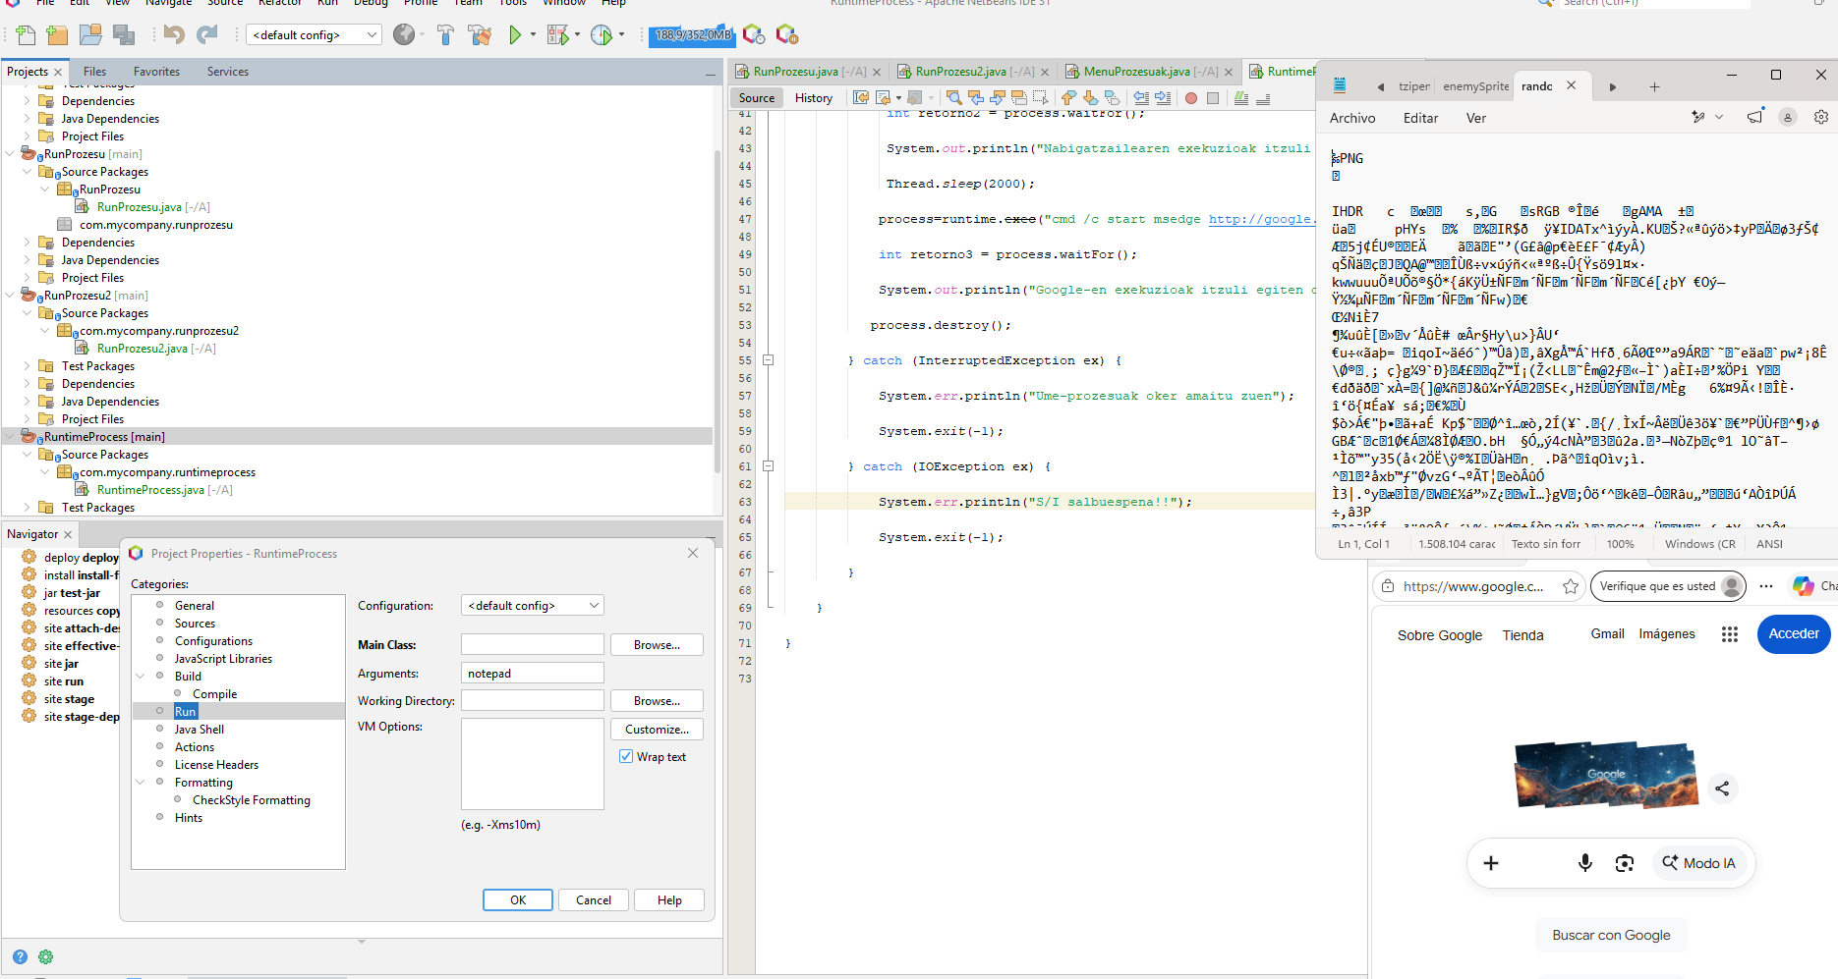

calc:
